Beets-Ik zag u weenen

Gedicht van de Week
week 31- 2022
www.arspoetica.nl

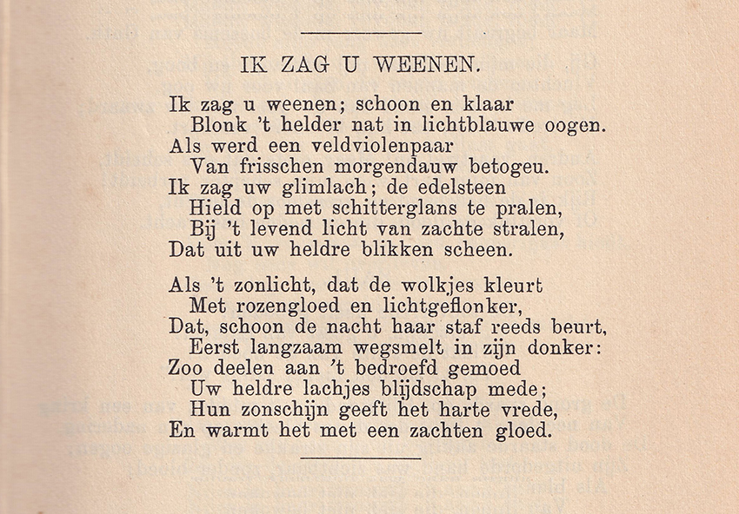

De dichter van deze week was een van de meest bekende dichters van de zogenaamde dominee-dichters uit de 19de eeuw.
In 2014 en 2019 was Nicolaas Beets (1814-1903) al ieder hier aanwezig. Voor meer informatie verwijs ik naar die eerdere publicaties.
Vooral om zijn historische betekenis te onderstrepen nu nog eens een gedicht van hem. Het is een gedicht uit de “romantische” periode van Beets; hij was een groot bewonderaar van Byron (1788-1824) en vertaalde ook werk van hem. Daarvan hier een voorbeeld. Het oorspronkelijk werd door Byron gebundeld in 1815 in “Hebrew Melodies”.
Beets noemde zijn vertalingen “Joodsche Zangen” en publiceerde deze in 1835 in “Navolgingen van Lord Byron”. Hier is de tekst uit “Gedichten” zesde druk, 1905.

Naar aanleiding van een opmerking van een van de lezers van deze site komen (zonder nader omschreven beleid) vertalingen naar het Nederlands ook in aanmerking voor plaatsing .
Door Byron zo genoemd omdat hij de teksten schreef op muziek van zijn joodse vriend Isaac Nathan (1791-1864).

